Министерство науки и высшего образования Российской Федерации

Федеральное государственное автономное образовательное учреждение

высшего образования

**«Пермский национальный** **исследовательский политехнический университет»**

Факультет: Прикладной математики и механики

Кафедра: Вычислительной математики, механики и биомеханики

Направление: 09.03.02 «Информационные системы и технологии»

Профиль бакалавриата: «Информационные системы и технологии»

**ПРАКТИЧЕСКАЯ РАБОТА**

по дисциплине

**«КОРПОРАТИВНЫЕ ИНФОРМАЦИОННЫЕ СИСТЕМЫ»**

Тема: **«Проектирование хранилища данных КИС»**

Выполнили:

ЦТУ-20-3Б

студенты гр.______________________

Калугин Дмитрий Константинович

Новожилов Александр Сергеевич

Лыхин Игорь Олегович

_________________________________

_________________________________

_________________________________

(Ф.И.О.)

**___________________________**

*(подпись)*

Принял:

ст. преподаватель, Банников Р.Ю.

*______________________________________________________*

*(должность, ФИО руководителя)*

*___________ _________________________*

*(оценка) (подпись)*

*_____________*

*(дата)*

**Пермь 2024**

Содержание

1. Постановка задачи 3

2. Предметная область 3

3. Логическая модель 3

4. Физическая модель 4

5. Содержимое БД 4

6. Вывод 5

# Постановка задачи

Программа будет использоваться на территориях, облаживаемых ООО «Управдом», двумя группами пользователей: сотрудник ООО «Управдом» и собственник жилья.

Для собственника жилья программа предоставляет возможность просмотра актуальных новостей дома. Для сотрудника ООО «Управдом» программа позволяет публиковать новости дома.

Требования к функциям:

1. Ввод новостей:

Ввод и отправка актуальных новостей с возможностью выбора параметров адресации и тем;

1. Редактирование новостей:

Редактирование текста новостей, параметров адресации и тем;

1. Удаление новостей:

Удаление новости со всем её содержимым;

1. Регистрация и авторизация жильцов и сотрудников ООО «Управдом»:
2. Поддержка реакции системы на исключительные ситуации;
3. Возможность генерации отчётов в формате word, содержащих:

* Список всех собственников жилья;
* Список всех новостей;
* Список всех новостей по выбранному тегу;
* Список всех новостей по выбранной дате;
* Список всех новостей по выбранному тегу и отсортированных по убыванию даты с лимитом.

# Предметная область

Основной сущностью данной системы является новость. Она содержит основную информацию, заголовок, дату публикации, приложение (при наличии) и тег. Каждая новость может адресоваться всем клиентам управляющей компании, жителям конкретного жилого комплекса, дома, подъезда, квартиры. Для этого используется сущность адрес. Он содержит номер квартиры, номер дома, номер подъезда, улица и район. Улица и район – это отдельные сущности, так как они могут использоваться многократно в разных адресах. Новости публикуются и читаются пользователями. Сущность пользователь содержит пароль и логин. Для разграничения доступа к функциям системы у пользователя есть роли. Также пользователь может подписаться на рассылку новостей. За это отвечает сущность подписка.

# Логическая модель

Логическая модель данных корпоративной информационной системы «Новости-01» представлена на рисунке 1.

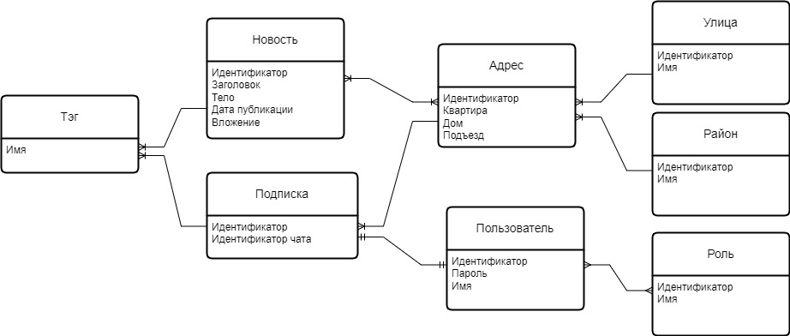

Рисунок 1. Логическая модель системы.

На основании описанной предметной области можно выделить объекты и атрибуты:

1. Новость:

* Идентификатор – уникальный номер;
* Заголовок – текст заголовка новости;
* Тело – основная информация, содержащаяся в новости;
* Дата публикации – дата и время публикации новости;
* Вложение – ссылка на приложенные к новости файлы.

1. Пользователь:

* Идентификатор – уникальный номер;
* Пароль – зашифрованный пароль пользователя;
* Имя – логин пользователя.

1. Роль:

* Идентификатор – уникальный номер;
* Имя – название роли.

1. Улица:

* Идентификатор – уникальный номер;
* Имя – название улицы.

1. Адрес:

* Идентификатор – уникальный номер;
* Квартира – номер квартиры;
* Дом – номер дома;
* Подъезд – номер подъезда.

1. Район:

* Идентификатор – уникальный номер;
* Имя – название района.

1. Подписка:

* Идентификатор – уникальный номер;
* Идентификатор чата – токен чата телеграмм.

1. Тег:

* Имя – название тега.

# Физическая модель

Физическая модель данных корпоративной информационной системы «Новости-01» представлена на рисунке 2.

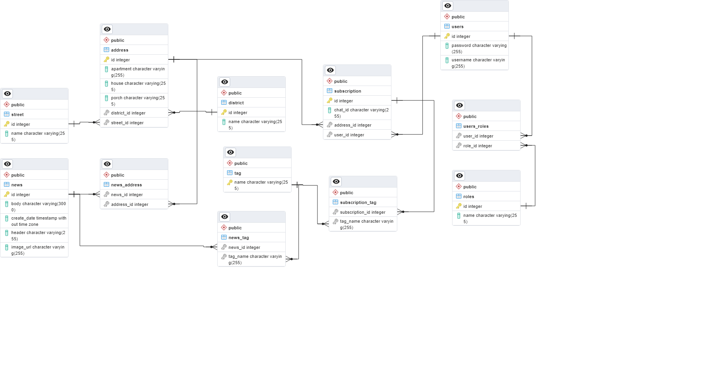

Рисунок 2. Физическая модель системы.

Обоснование выбора типа данных.

Для идентификаторов был выбран тип данных integer, так как количество записей в таблицах не будет превышать верхнего предела integer. Для тела новости был выбран тип данных character varying максимальной длины 3000 символов, так как тело новости обычно укладывается в текст, длиной до 3000 символов. Для остальных текстовых полей был выбран тип данных character varying максимальной длины 255 символов, так как эти поля содержат краткую информацию, умещающуюся в несколько слов или одно предложение. Для поля с датой и временем публикации новости был выбран тип данных timestamp, так как данный тип хранит дату и время в общепринятом формате.

# Содержимое БД

На рисунке 3 изображён результат запроса содержимого таблицы «news».

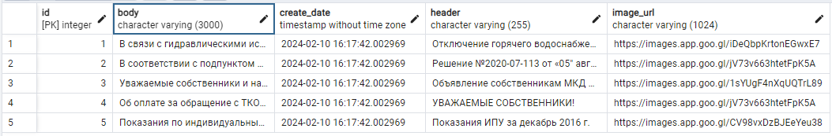

Рисунок 3. Содержимое таблицы «news».

На рисунке 4 изображён результат запроса содержимого таблицы «users».

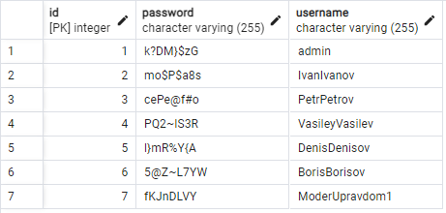

Рисунок 4. Содержимое таблицы «users».

На рисунке 5 изображён результат запроса содержимого таблицы «subscription».

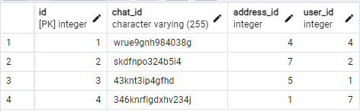

Рисунок 5. Содержимое таблицы «subscription».

На рисунке 6 изображён результат запроса содержимого таблицы «street».

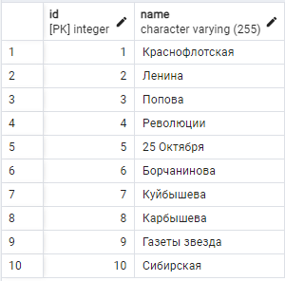

Рисунок 6. Содержимое таблицы «street».

На рисунке 7 изображён результат запроса содержимого таблицы «address».

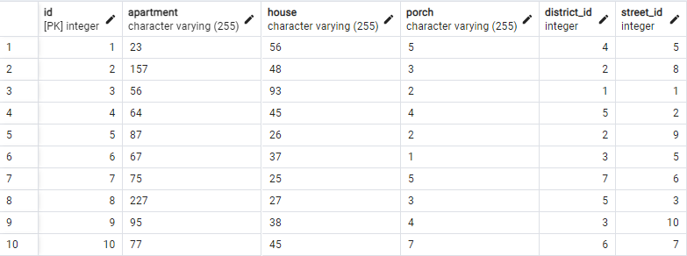

Рисунок 7. Содержимое таблицы «address».

На рисунке 8 изображён результат запроса содержимого таблицы «district».

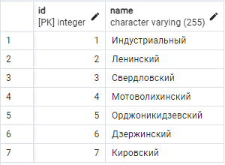

Рисунок 8. Содержимое таблицы «district».

На рисунке 9 изображён результат запроса содержимого таблицы «news_address».

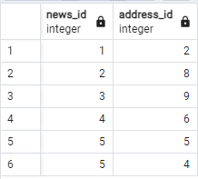

Рисунок 9. Содержимое таблицы «news_address».

На рисунке 10 изображён результат запроса содержимого таблицы «news_tag».

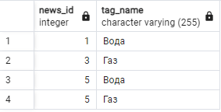

Рисунок 10. Содержимое таблицы «news_tag».

На рисунке 11 изображён результат запроса содержимого таблицы «roles».

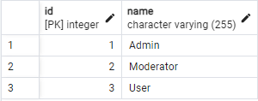

Рисунок 11. Содержимое таблицы «roles».

На рисунке 12 изображён результат запроса содержимого таблицы «subscription_tag».

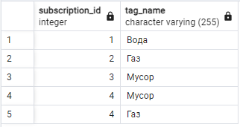

Рисунок 12. Содержимое таблицы «subscription_tag».

На рисунке 13 изображён результат запроса содержимого таблицы «tag».

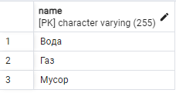

Рисунок 13. Содержимое таблицы «tag».

На рисунке 14 изображён результат запроса содержимого таблицы «users_roles».

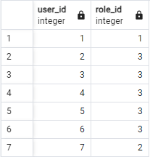

Рисунок 14. Содержимое таблицы «users_roles».

# Вывод

В рамках данной лабораторной работы спроектировано хранилище данных КИС, построены логическая и физическая модели данных, заполнена база данных. Быза данных была спроектирована и заполнена согласно ТЗ в полном объёме. В дальнейшем планируется расширить справочники улиц, районов и т.д.